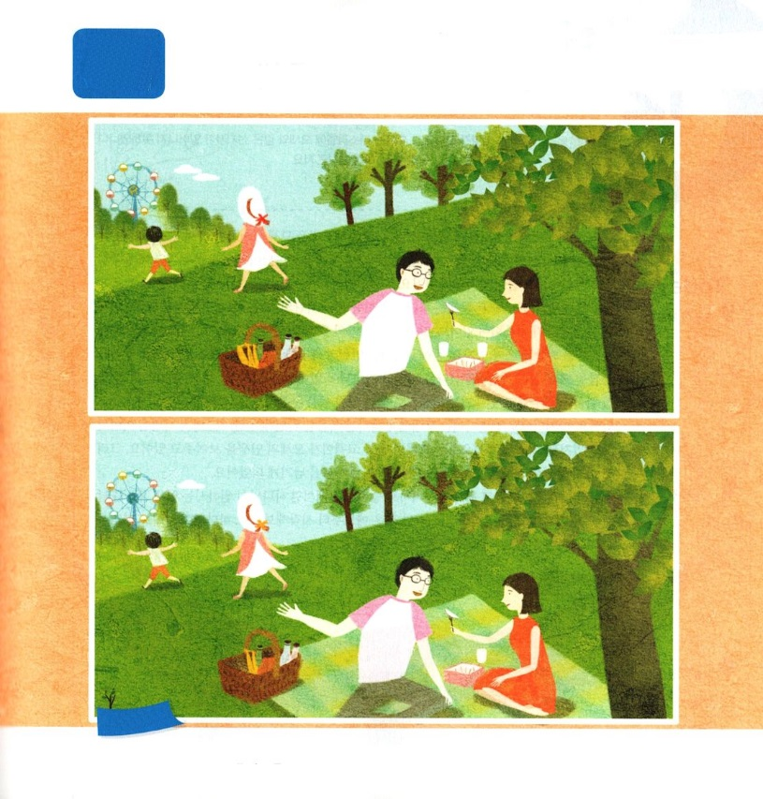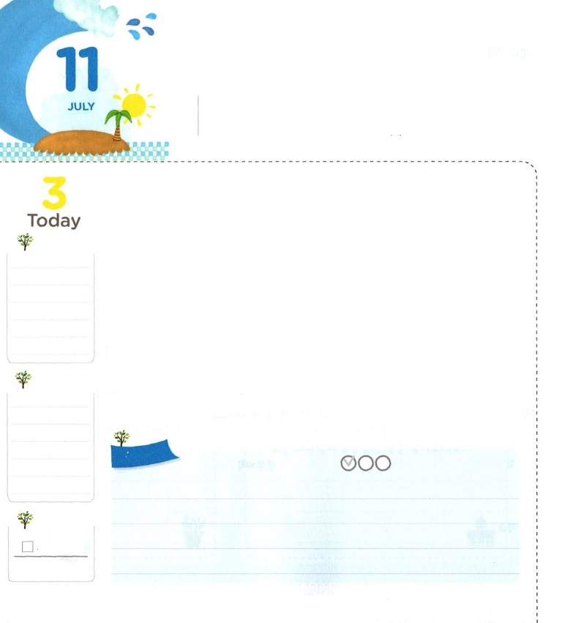

かみさまが　もちいられる

　　　　　　　　　かてい

**18:2**ここで、アクラというポントまれのユダヤおよびそのプリスキラにった。クラウデオが、すべてのユダヤをローマからさせるようにしたため、ごろイタリヤからていたのである。パウロはふたりのところにき、

**げつようび**

たちのまわりには、にるとせにえますが、かってみれば、なをしているがたくさんあります。はもをけなければならないなのに、がをれてきているからです。ですから、はがれるだとわれています。

ところが、にされたプリスキラ、アクラはせなをりました。にあってがともにおられ、がいられるになったからです。プリスキラ、アクラは、もしまずにパウロをけて、のためにいきりしました。それゆえ、には6もがしています。また、ヨーロッパとアジア、ローマなど、パウロがった、すべてにともにいました。らのがになるほどして、ローマのとして、のとしていられました。

から「たちのも、のでプリスキラ、アクラのように、にいられますように」とりをめましょう。がいられるのをわうようになるでしょう。

2016.04.02　核心訓練メッセージ

　きょうのいのり

　きょうのでんどう

　きょうのみことば

**ホセア９**

のみことばをもう

**もくそうしよう**

にしたらチェックしよう

**ちがい**

**さがし**

あたたかいしのにいるのです。たのしいのようです。

せながかれた２つのをして、ちがうを

みつけましょう。（５つあります）

**おいのり**

**しよう**

なる！プリスキラ、アクラのように、のパパとママと、のがにいられるようにしてください。イエス・キリストのおによっておりします。アーメン

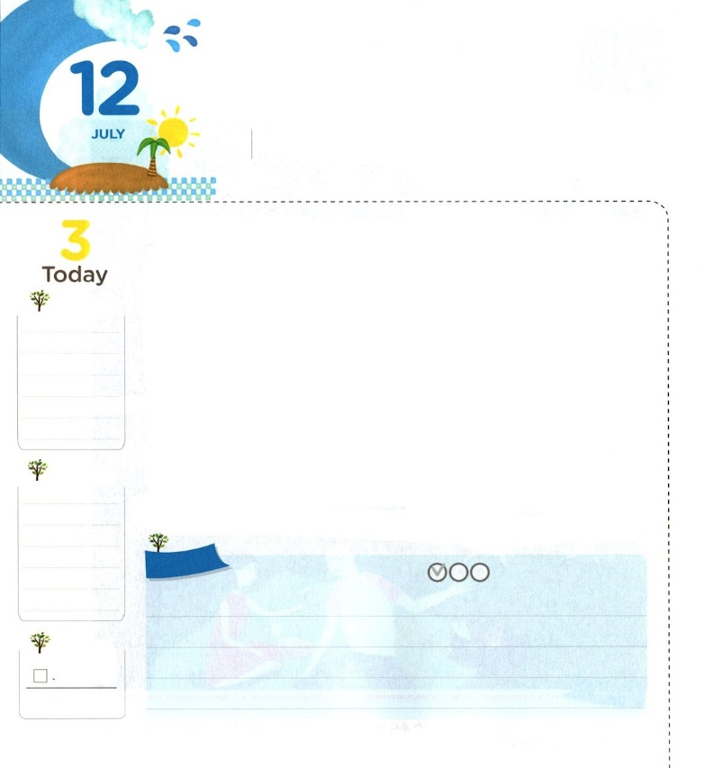

じんせいの　さくひんを

　　　　　のこした　モーセ

**34:10**モーセのようなは、もうびイスラエルにはこらなかった。をは、ととをわせてびされた。

**かようび**

モーセについていたことはありますか。モーセは、モーセがした、エジプト、レビ、、のつののことです。このには、がモーセをしてたちにくださったなのみことばがされています。

まずには「すべてのはをれたとサタンのからまった」というのがされています。また、これをの（3:15）としてられるキリストがされるというもかれています。エジプトには、にすることができないをのいけにえのをったとき、にしてくださったというがされています。レビでは、のいけにえをしたをらせて、はによってったいをしたまことののをせています。にには、にしいをしなければならないというをしています。このように、モーセは、モーセのであり、モーセのをせています。そして、こののをして、モーセはのをすようになりました。

たちも、みことばをってのとしてしたモーセのように、がわれるをすことができます。みことばをってりながら、さいメモからめましょう。がだれもついてくることができないをくださって、をらせてくださるでしょう。　　2016.04.03　インマヌエル教会聖日1部

　きょうのいのり

　きょうのでんどう

　きょうのみことば

**ホセア１０**

のみことばをもう

**もくそうしよう**

にしたらチェックしよう

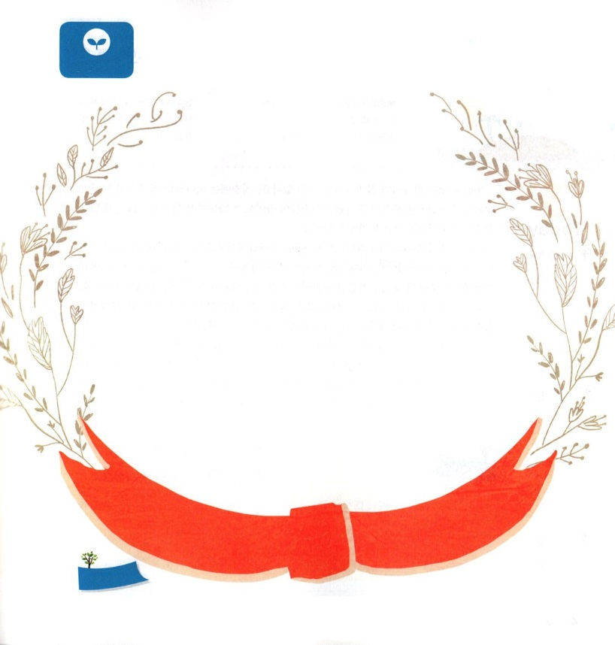

ののみことばで、ののをしましょう。

)ののタイトル、みことばでや、みことばをでったり、みことばをでしてみたり、みことばでだけののをったりしてみよう。

**みことばを**

**てきようしよう**

**おいのり**

**しよう**

なる。みことばをってして、をとしてしたモーセのように、をってして、をとしてしていくことができますように。イエス・キリストのおによっておりします。アーメン

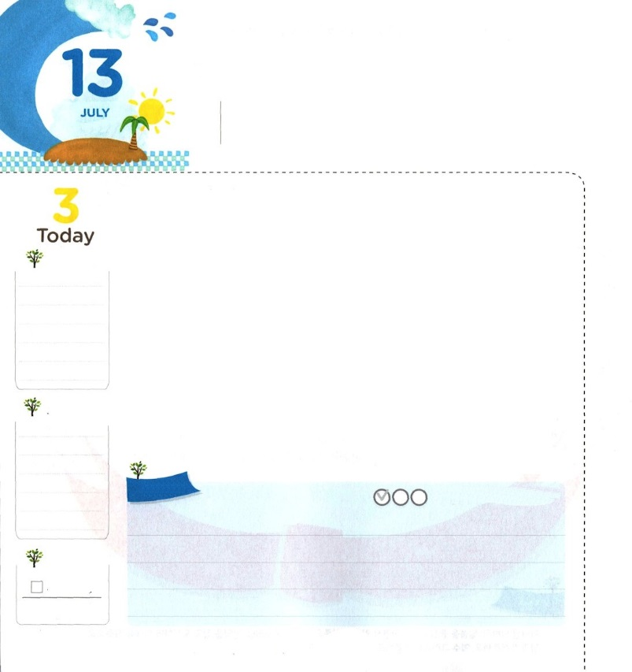

わたしは　この　じだいを　いかす

せかいふくいんかの　しゅやく！

**Iペテロ2:9**しかし、あなたがたは、ばれた、である、なる、のとされたです。それは、あなたがたを、やみのから、ごのくべきのにいてくださったのすばらしいみわざを、あなたがたがべえるためなのです。

**すいようび**

のをっていますか。には、のであるというをってしたがいます。がこのたちをしてみことばをしながら、えをわうようにされました。

モーセをしてエジプトした、40ののに、エジプトでされてをおろしてになったすべてをえられました。このとき、でをして、をこされました。ペリシテからずっとをけていたには、サムエルとダビデをして、がまるをこされました。また、をしては、がきるようにされました。それとに、ローマするがきて、されたみことばもしました。

レムナントも、このえをけてわって、このをかすのとしてされました。ですから、まずに、ののみことばと<どものりの>のみことばでにするみことばをつけてりましょう。また、、がしなければならないことはとどんながあるのかえてみましょう。これこそがのをしげるためのになるでしょう！　　　　　　　　　　　2016.04.03　インマヌエル教会聖日2部

　きょうのいのり

　きょうのでんどう

　きょうのみことば

**ホセア１１**

のみことばをもう

**もくそうしよう**

にしたらチェックしよう

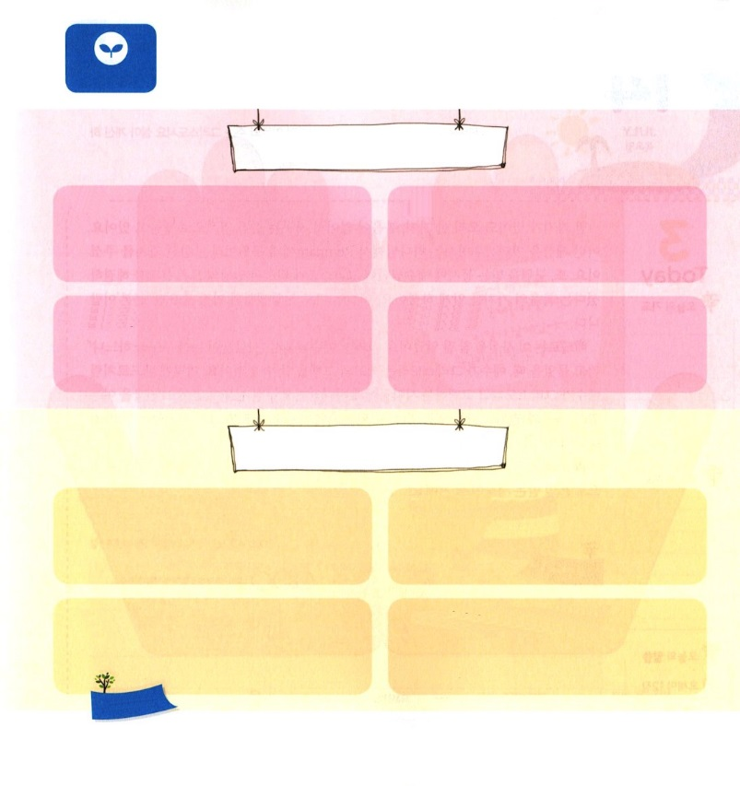

　　　　みことばのにっていって、みことばをるように

しましょう

　　　のメッセージをいして

タイトル

りの　　　　　　　　　　　　　　の

　　　　きょうの＜どものりの＞

にくださったみことば+りの　　の（ミッション）

　　　　　　　　　　　　　　をく（のをく）

**みことばを**

**てきようしよう**

**おいのり**

**しよう**

なる！みことばにってってをかすレムナントとしてしてくださってありがとうございます。ののように、みことばのにって行って、のみことばがすることをせてください。イエス・キリストのおによっておりします。アーメン

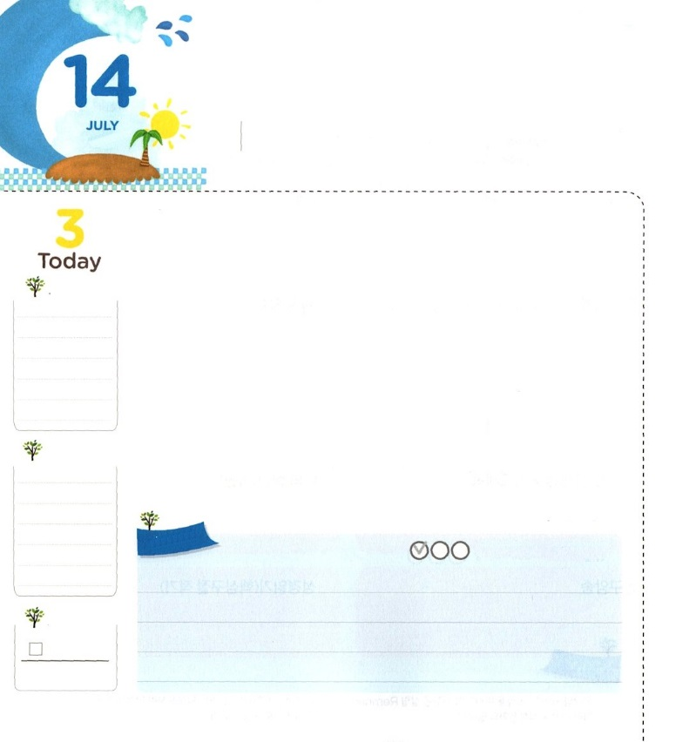

こんぽんを　しる　レムナント

**マタイ16:16**シモン・ペテロがえてった。「あなたは、けるのキリストです。」

**もくようび**

あらゆることが、たくさんあっても、ただつがなくて、はますますにになっています。このようなのにをめられたが、レムナントにいというまことののあることをくださいました。また、われたのとに、イエスだけがキリストであり、のすべてのをされたというのをかるようにしてくださいました。これこそが、のもな「」だということです。

ペテロはこのをとてもよくかりました。それゆえ、イエスが「あなたはわたしのことをだれだとっていますか」とねられたとき、イエスがキリストというのができました。このように、ペテロのようにイエスがキリストだとするに、がくださったプレゼントがあります。をく、ハデスのをぐ、になるです。これは、キリストのに、すべてのがあるということをします。

レムナントがをって、イエス・キリストをまことにしたら、このをかすとしていられるはじまりになるでしょう!

　　　2016.04.07　新しい家族及び働き人修練会1講

　きょうのいのり

　きょうのでんどう

　きょうのみことば

**ホセア１２**

のみことばをもう

**もくそうしよう**

にしたらチェックしよう

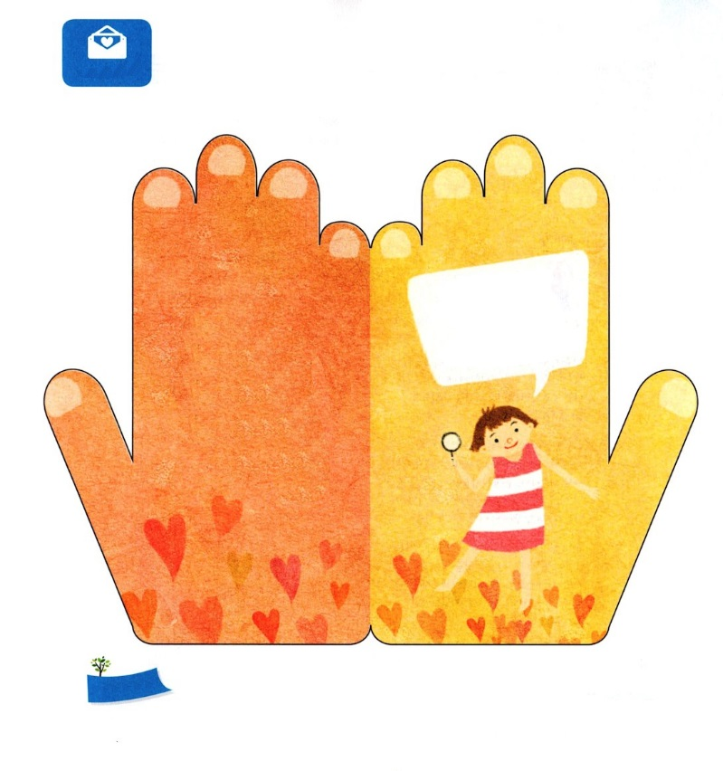

つぎのページとはりあわせてってください

すべての　もんだいの　かいけつの　ひみつ

**こどもでんどう**

**トラクト**

あのね！ここに

すべてのをする

がいてあるよ～

りたい？ちょっと

けてみてね

うけいれの

いのり?!

**どのようにすれば**

**よいの？**

**おいのり**

**しよう**

なる！イエス・キリストによって、をのどもとしてくださって、ありがとうございます。にたされるで、まことののをすることができますように。イエス・キリストのおによっておりします。アーメン

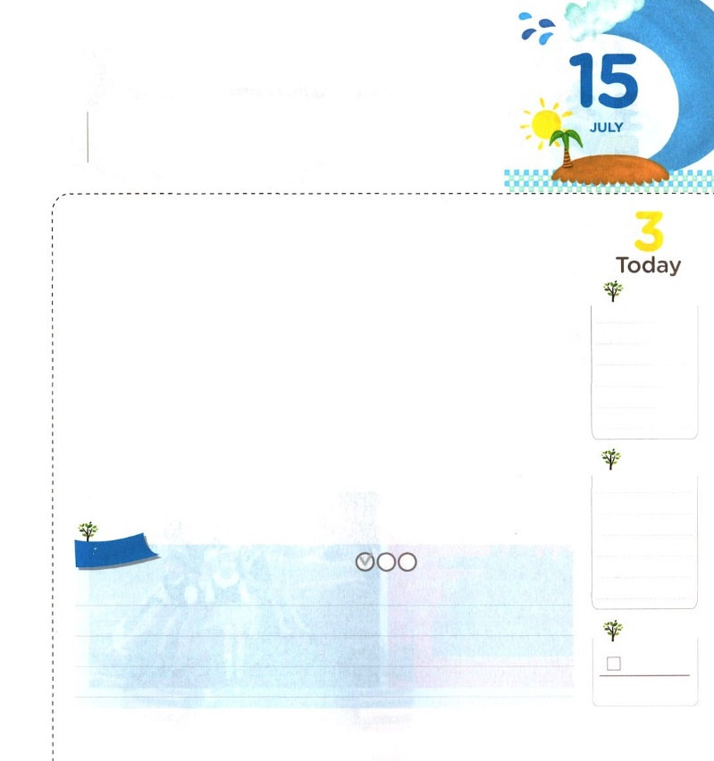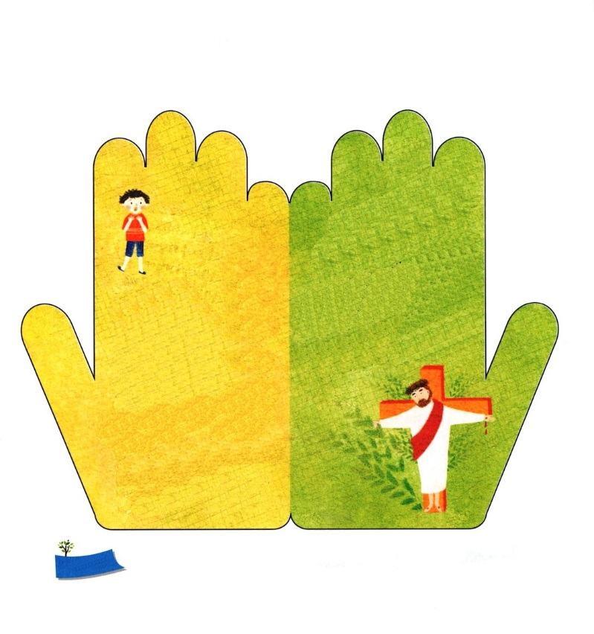

のページとはりあわせてってください

あなたのをするがあるよ。

そのがイエス・キリスト。

のろいとわざわいがいっぱいになったにつかまっているをさせようと、がこのにキリストをってくださったの。

キリストは、にう、たちをからしてくださいます。

サタンのしわざをちこわされるです。そのキリストをイエスとしてってくださったの。

このをじて、

にけれたら

いいの。

　　　なにかんでいるの？このごろ、がないみたい。そのようにあなたがつらいを、はってるの。

そして、するもっているの。いてくれる？

　あなたをつらくしているは、あなたのせいできたはないよ。あなたにがきるようにさせるサタンのせいなの。でも、はそのサタンをらないで、でにえて、このをうらんできてっているの。なぜ、にそんながたのかな。

　もともとのは、といっしょにいてせだったの。でもがのみことばにきわなくて、をれたの。そのとき、サタンにつかまったの。そのときから、がきるようになったの。

**おいのり**

**しよう**

なる！のでいにあっているこのをて、のどものとでいをぐをください。イエス・キリストのおによっておりします。アーメン

わたしは　じだいの　わざわいを

　　ふせぐ　しゅじんこう

**イザヤ62:6**エルサレムよ。わたしはあなたののにりをいた。のも、のも、らはしてっていてはならない。にえられているたちよ。りこんではならない。

**きんようび**

いま、このは、に会わなければならないがをれていにっているです。とがれて、はなをすことができずにいます。また、やみ、、がのをしました。ところが、このようなすべてのことをごであるが、イエスだけがキリストとするレムナントに、なとをくださいました。それが、キリストのとです。これをったレムナントは、がばれたのいをぐです。

としてをえるためには、いくつかのがです。まず、りのをしなければなりません。ののみことばと<どものりの>にてくるみことばを、じっくりとんでしましょう。そのなかで、にぶつかるみことばをえして、もうえて、りにえてみましょう。それとともに、のい、しなければならないことをじっくりえてみましょう。このようにするならば、いつのまにか、をしてのがわりめるでしょう。さあ、それではすぐめてみましょう。

　　　　　　　2016.04.07　新しい家族及び働き人修練会2講

　きょうのいのり

　きょうのでんどう

　きょうのみことば

**ホセア　１３**

のみことばをもう

**もくそうしよう**

にしたらチェックしよう

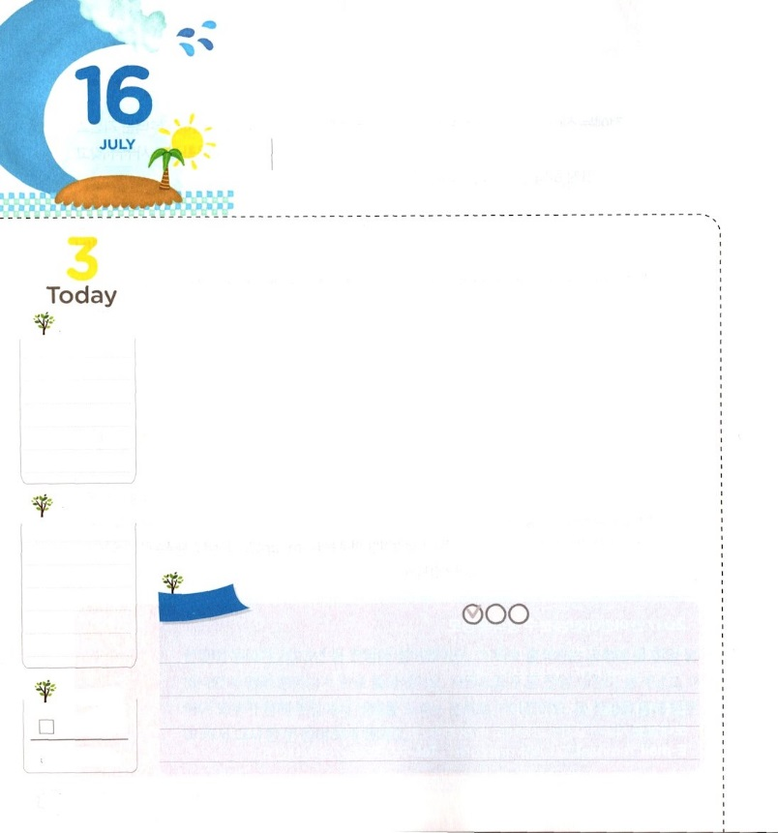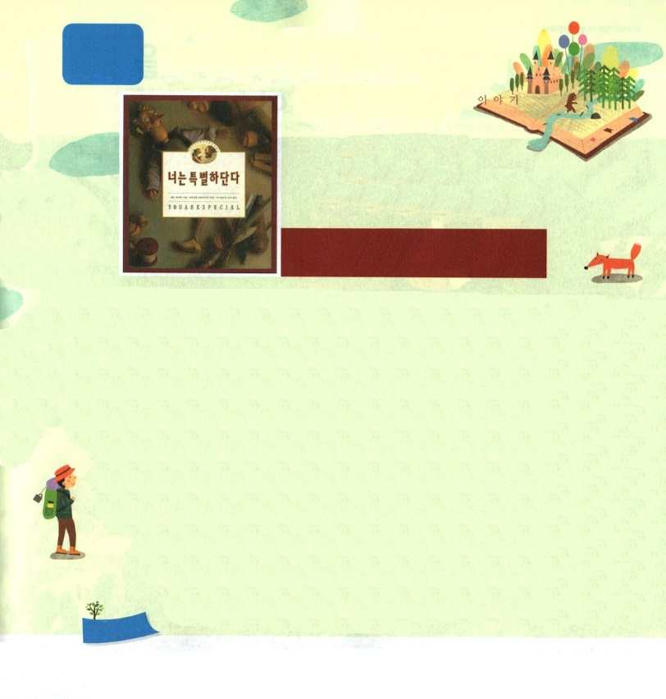

このよが　かなわない　レムナント

**ヘブル11:38**　――このはらにふさわしいではありませんでした――ととほらとのとをさまよいました。

**どようび**

ヘブル11には、のみことばにってきたのチャンピオンたちがされています。らは、のがかなわないほど、にあってにしました。サムエル、ギデオン、バラク、サムソン、エフタなどは、くのののモデルになりました。そして、のがかなわないえもけました。はたして、どんなのをったから、このようなえをけたのでしょうか。

のチャンピオンは、がくださるみことばに、いつもをけていました。そして、くださったみことばはずするとじていましたよ。また、いりので、がくださるをけて、のをさせました。サミットとして、をはってったのです。そして、ののれをえて、がきておられることをするのをりました。

このをきるたちも、このえのとなるようにされました。は、さくてくても、レムナントであるにえられたのどものとは、のがかなわないことなのです。これだけでわずにすることができます。のをかすレムナントとして、このえのをいきりわいましょう！

　　　　　　　　2016.04.07　新しい家族及び働き人修練会3講

　きょうのいのり

　きょうのでんどう

　きょうのみことば

**ホセア　１４**

のみことばをもう

**もくそうしよう**

にしたらチェックしよう

**どくしょ**

**りょこう**

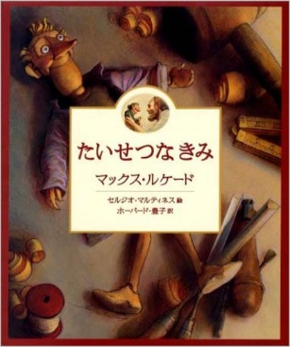

た　　ちっちゃな木のこびとたちのお話

たいせつな

　きみ

　　作・絵： マックス・ルケード

訳： ホーバード 豊子

　出版社： いのちのことば社

のがだちより、みじめにえてさくえたことはありますか。ので、がひとりのようにじたことはありますか。のがえることができないのをったレムナントですが、ときどき、このようないがさっとてきたりするでしょう。しかし、は、レムナントをとてもだとわれて、ばれたそのをってほしいです。あたたかながいっぱいな<たいせつなきみ>にはこういうのがよくかれています。

このはのおじさんエリが作ったウイミックスというさいのこびとたちのおがかれています。ここには、ウイミックスであるのパンチネロがルシアにって、ののをしていくがかれています。

きょうの<どものりの>でしたのみことばをえながら、をんでみてください。とてもなのに、がでないとじていたのえをえるようにけられるでしょう。がくださったをしてみましょう!

**おいのり**

**しよう**

なる！りは、どんなとしみの中でも、サタンにだまされないで、をって、ゆうゆうとすることができますように。イエス・キリストのおによっておりします。アーメン